第２回 ふれあいグラウンド・ゴルフ交流会 開催要項

１．目 的： 地域の誰もが、継続的にスポーツに親しむことができるような環境づくりを目指し、世代
間の交流と生涯スポーツの普及を図ります。
等賞や参加賞などの
お楽しみもあります！！
２．主 催： 特定非営利活動法人津市スポーツ協会
特定非営利活動法人あのうスポーツクラブ
３．主 管： 津市グラウンド・ゴルフ協会
４．後 援： 津市教育委員会
５．日 時： 平成２９年１月１５日（日）９時００分〜１３時００分
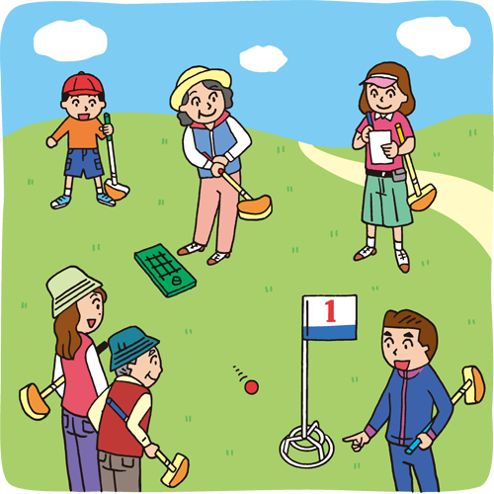
※雨天の場合は予備日として１月２２日（日）に延期します。
６．会 場： 津市安濃中央総合公園内多目的グラウンド
７．内 容： 最大１６ホール
各グループの打順は、ローテーションとする。
８．対 象 者： 市内在住で小学生以上の方 １００名
※募集人数を超える場合は抽選とします。
９．参 加 費： ３００円（傷害保険料含む） 当日に徴収します。
10．問 合 せ： ・特定非営利活動法人 津市スポーツ協会事務局
申 込 先 〒５１４－００２７ 津市大門６－１５
ＴＥＬ ０５９－２７３－５５２２ ＦＡＸ ０５９－２７３－５５８８
・特定非営利活動法人 あのうスポーツクラブ事務局（安濃中央総合公園内体育館内）
〒５１４－２３２５ 津市安濃町田端上野８１８
ＴＥＬ ０５９－２６８－０１００ ＦＡＸ ０５９－２６８－３２２０
11．申込方法： 下の申込書を、津市スポーツ協会事務局又はあのうスポーツクラブ事務局に、直接持参いただくか、郵送又はＦＡＸにて申し込んでください。
12．申込期間： 平成２８年１１月１５日（火）〜 １２月２２日（木）
13．そ の 他： ・用具は各自で用意してください。※小学生はこちらで用意します。
・競技中における傷害等については、応急処置は行いますが、それ以降は傷害保険を充当
し、主催者は一切責任を負いません。

キ リ ト リ ✂
第２回 ふれあいグラウンド・ゴルフ交流会 参加申込書
申込者 | （ふりがな）  氏 名 | 男・女 |  |  | 年齢
 | 住 所 | 津市
 | 連絡先 | ☎
◎小学生の場合、下記もご記入ください。 ※初心者の方は保護者も一緒に参加をお願いします。
（ふりがな）  保護者氏名 |  |  | 参加 | する ・ しない

